28.03.22 2-Б клас ЗаярнюкС.А.МатематикаКратне порівняння величин і чисел.
Мета: вчити кратному порівнянню величин і чисел; розвивати творчість, пам'ять, увагу, мислення; виховувати любов до математики.

Хід уроку
Каліграфічна хвилинка.
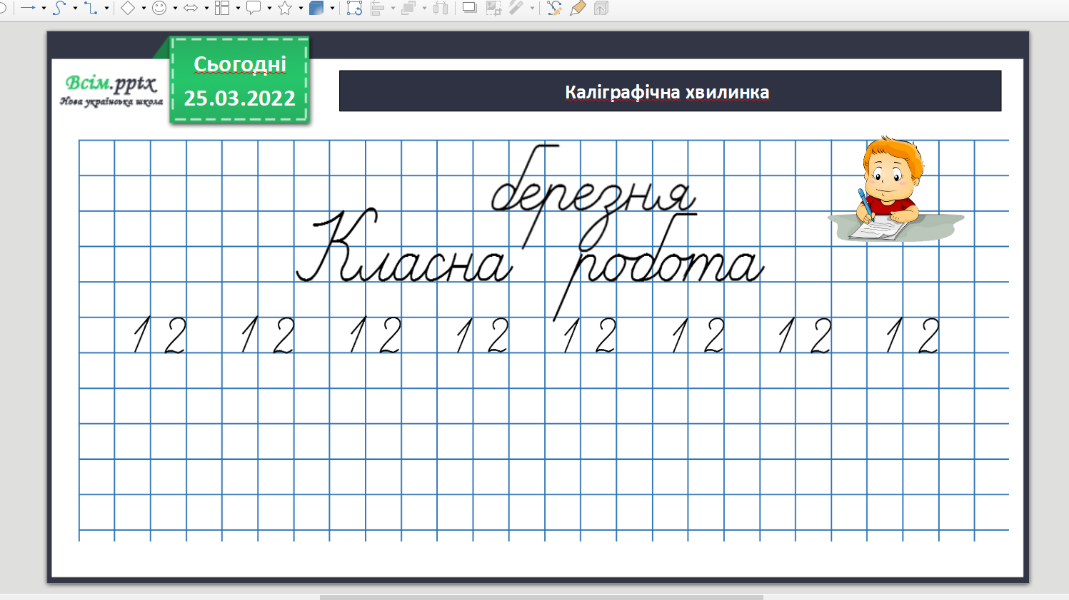

Робота з підручником стр. 109-110.
Завдання 1. Зменш числа на 4, у 4 рази.
Пояснення. Завдання 2.
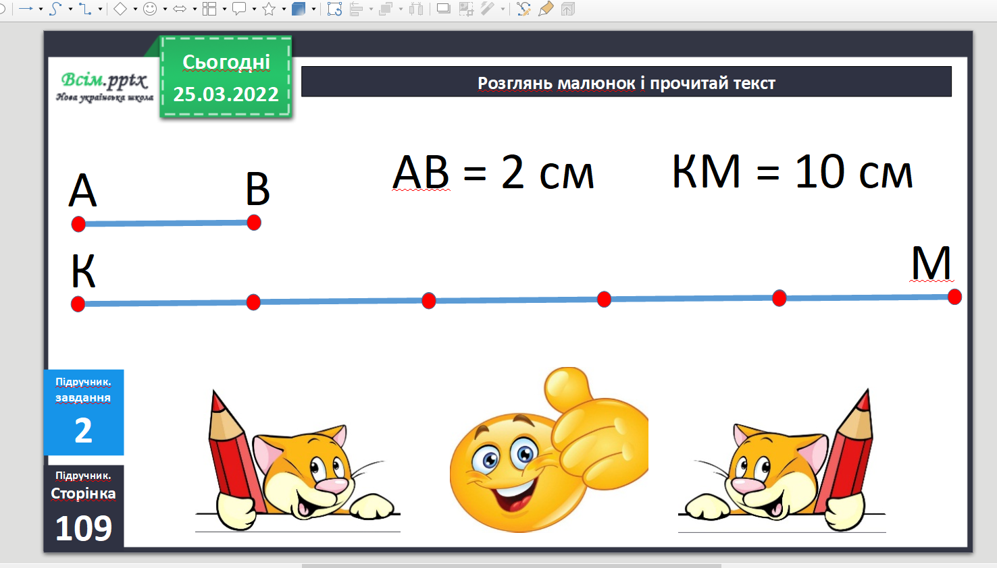

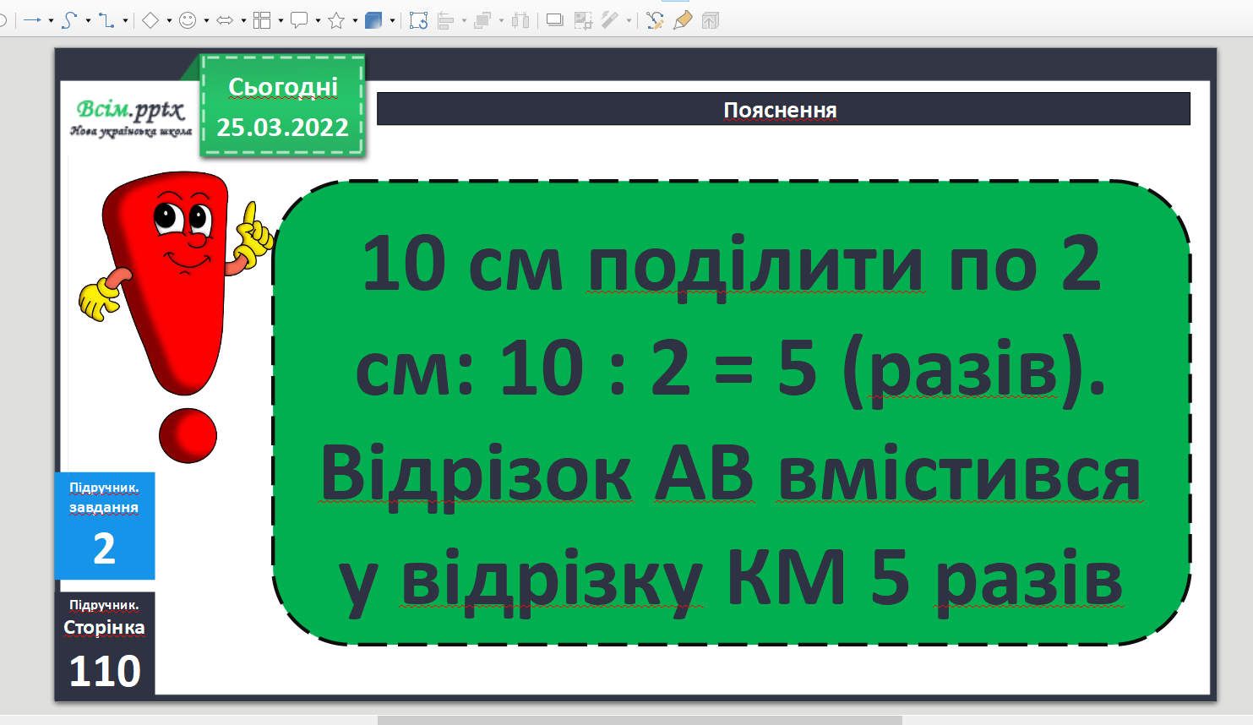

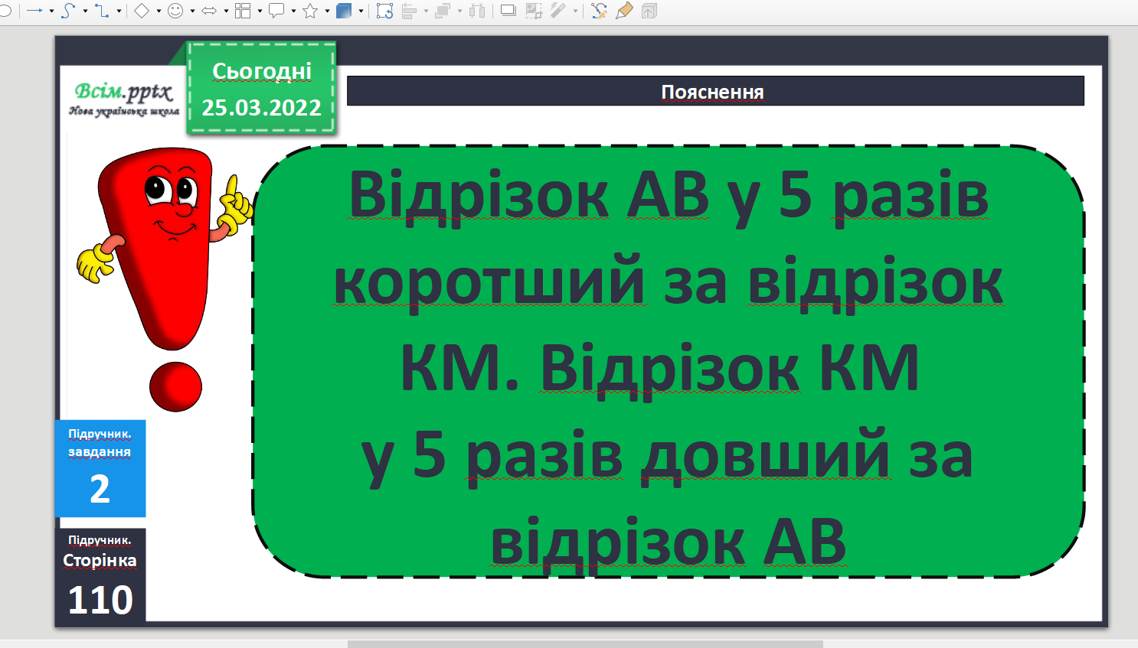

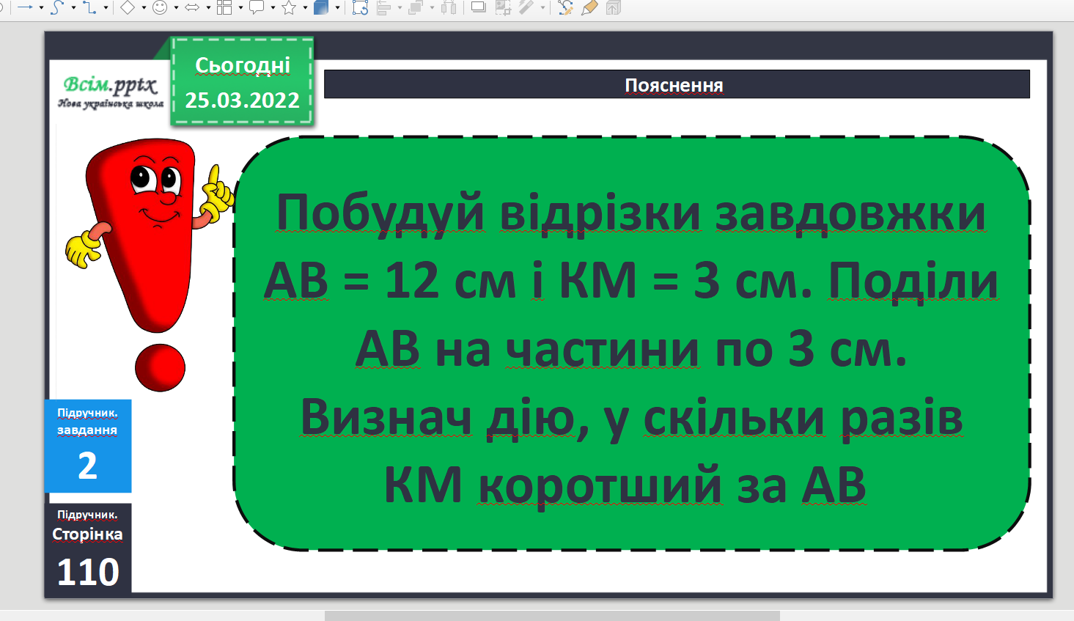

Обчисли.
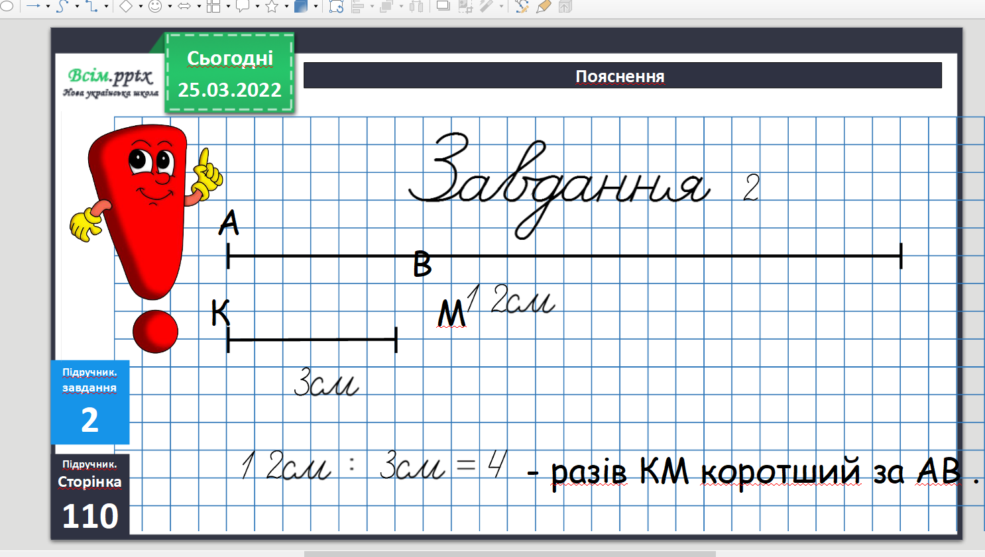

Фізкультхвилинка.
https://www.youtube.com/watch?v=3rnbMxCaSDI

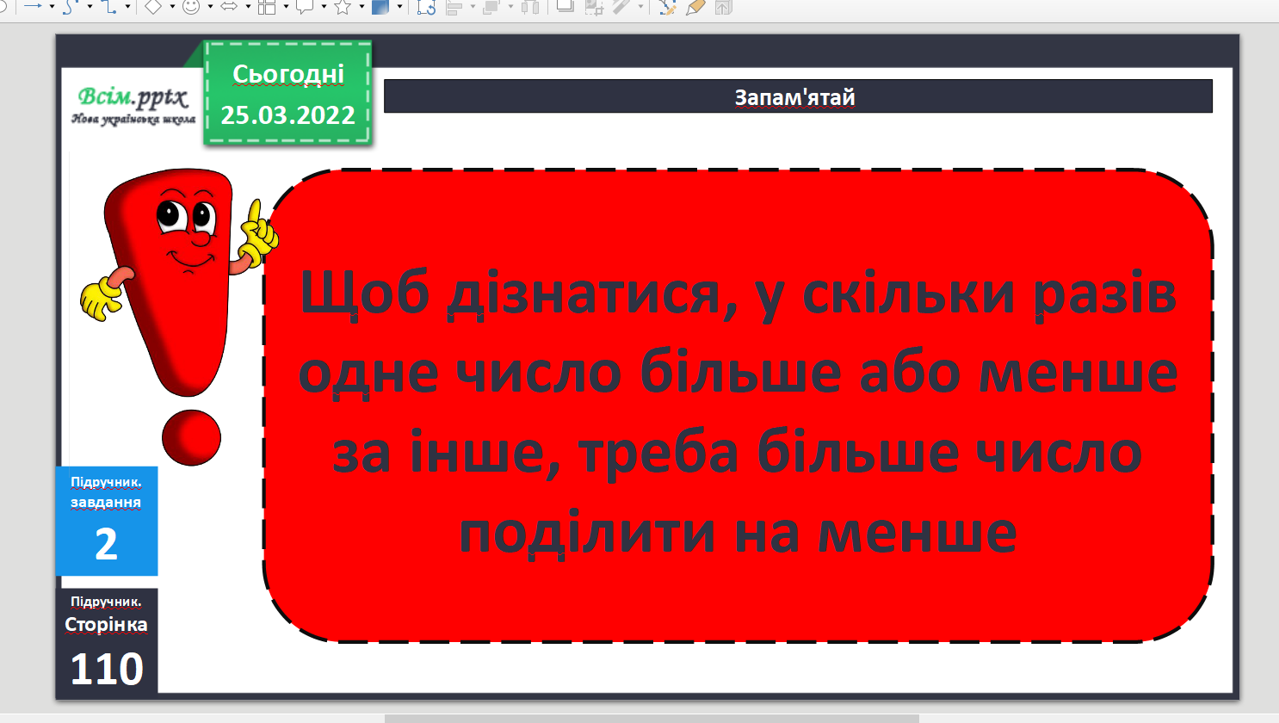

Завдання 4.
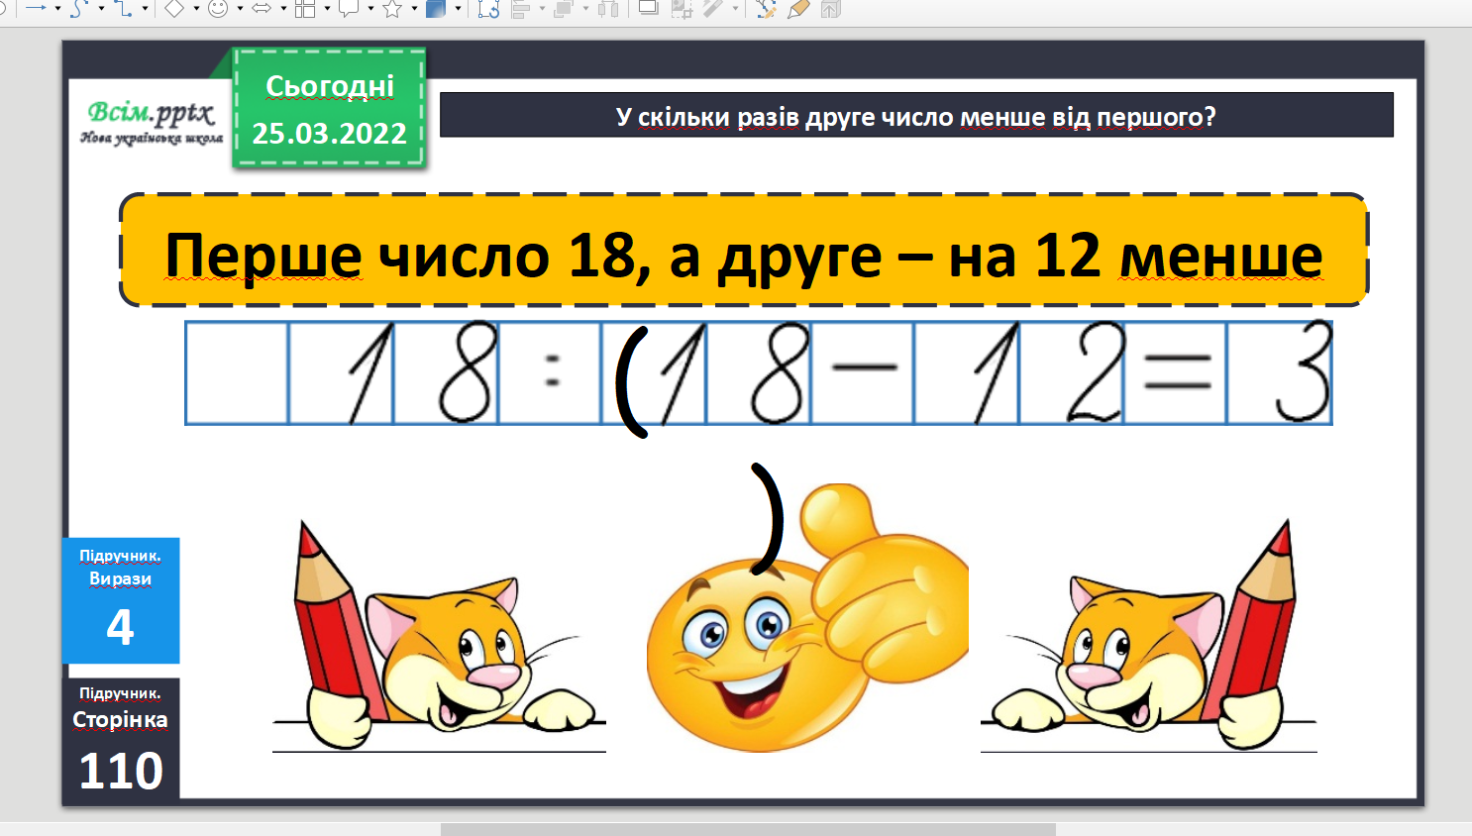

Розв’яжи задачу 5.
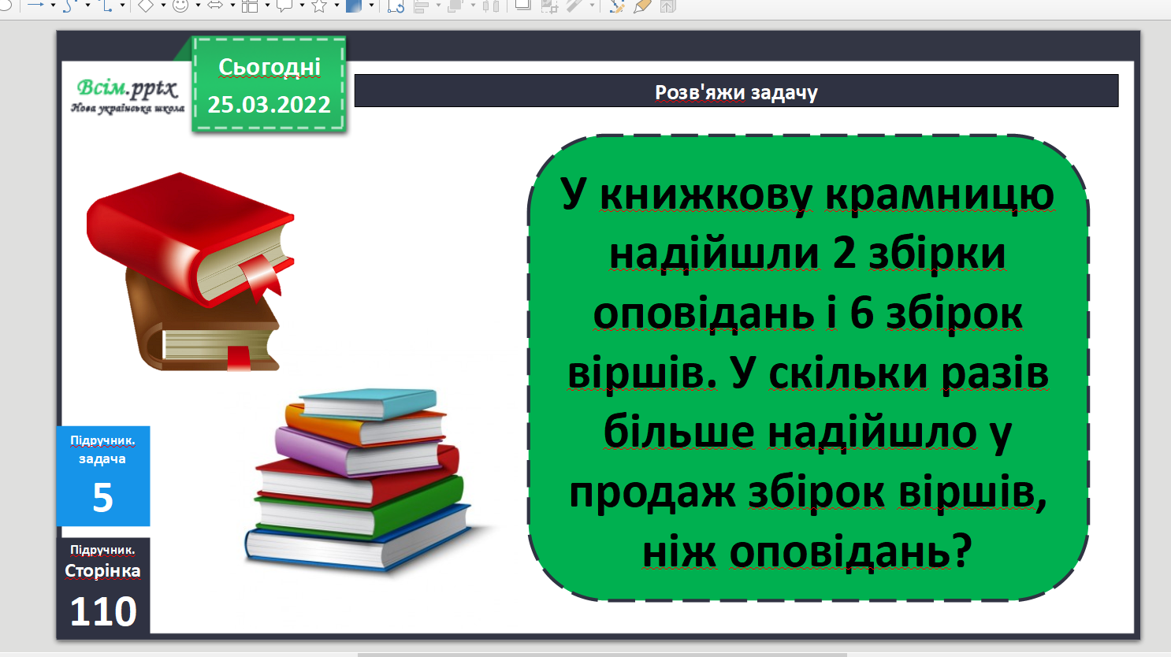

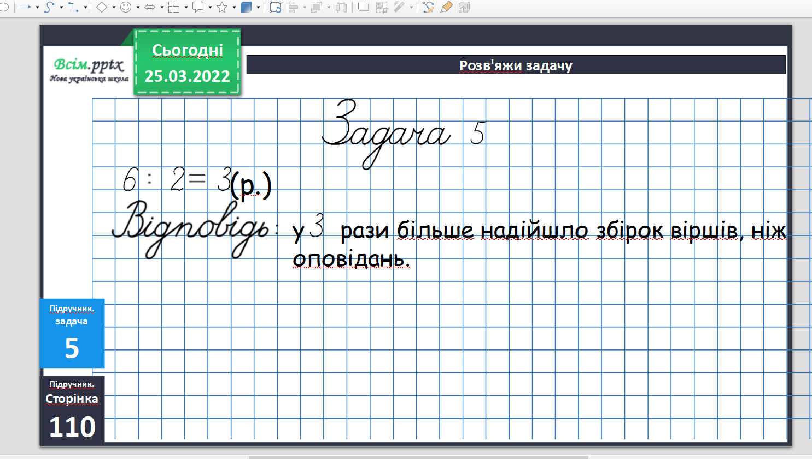

Домашнє завдання.
Приклади 7, задача 8.

